三重県では、国から「みえライフイノベーション総合特区」の指定を受け、県内企業・大学・行政・金融機関等が連携して、医療・健康・福祉分野の製品・サービスの創出に向けた取組を行っています。
このたび、付加価値の高い新たな食品の創出を目的として、国立循環器病研究センターが循環器病予防のために市販食品に対して認定している「かるしお認定」制度をご紹介するセミナーを開催します。

★平成27年度みえライフイノベーション総合特区セミナー★
「かるしお認定」制度セミナー
かるしおマーク

「かるしお認定」とは
国立循環器病研究センター（大阪府吹田市）が、減塩に対する正しい認識を広めるとともに、食品業界などと連携し、国民が健康で一生涯をすごせるよう、食生活の改善を目指し、循環器病予防に取り組むため、食品事業者から申請のあった製品の審査を実施し、基準を満たした製品に対して「かるしおマーク」の認定を行っています。
平成26年11月の制度開始以降、加工食品や調味料、お弁当等、認定された商品が続々と発売されています。
ホームページ：http://www.ncvc.go.jp/karushio/

日 時：平成２７年９月１１日（金） １４時～１６時
場 所：三重県勤労者福祉会館６階講堂（三重県津市栄町１丁目891番地）
※JR・近鉄津駅から徒歩約10分。
※会場へのアクセスは次ページをご覧ください。
内 容：１４時 主催者挨拶
１４時５分 「かるしお」認定制度について（仮）
講師：国立研究開発法人 国立循環器病研究センター
臨床栄養部 栄養管理室長 村井 一人氏（管理栄養士）
１５時５分 【制度を活用した事例紹介】
「かるしおレシピ」を使ったビジネス展開
講師：株式会社グローカル・アイ 常務取締役 足立 尚樹氏
１５時３５分 名刺交換会
対 象：食品製造事業者、配食・中食事業者、医療・福祉施設関係者、産業支援機関、大学、行政等
人 数：１５０名（定員になり次第、予約受付を終了させていただきます。予めご了承ください）
参加費：無料
申込方法：申込用紙（次ページ）に必要事項を記入のうえ、FAXまたはメールにて下記申込先へ送信してください。
事務局及び申込先：三重県健康福祉部ライフイノベーション課（担当：長井）
TEL：０５９－２２４－２３３１ FAX：０５９－２２４－２３４４ E-mail：life@pref.mie.jp
主 催：三重県

○アクセス
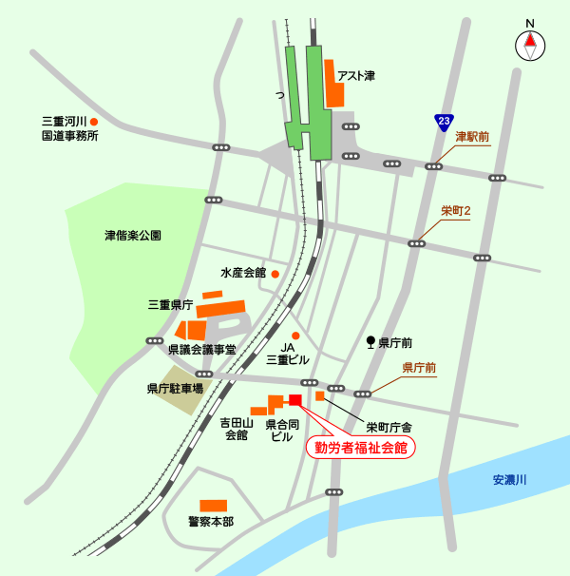
JR・近鉄津駅 徒歩約10分
※お車でご来場の場合は県庁駐車場をご利用ください（無料。ただし駐車台数に限りがありますので、ご了承ください）
・・・・・・・・・・・・・・・・・・・・・・・・・・・・・・・・・
申込用紙
三重県健康福祉部ﾗｲﾌｲﾉﾍﾞｰｼｮﾝ課 長井あて ＦＡＸ：０５９－２２４－２３４４
E-mail：life@pref.mie.jp

所属名
所在地 | 〒
連絡先 | TEL | E-mail
担当者
参加者① | 役職名 | 氏名
参加者② | 役職名 | 氏名
参加者③ | 役職名 | 氏名
※ご記入いただいた情報は当課主催事業以外に使用いたしません。
※上記記入欄が不足する場合は任意様式にご記入いただいても構いません。

